**TEST DE LEGER**

BASE DE RESISTENCIA CARDIOVASCULAR:

Natalia Sanchez: Edad 20

Frecuencia cardiaca: 220-20

Frecuencia cardiaca máxima: 200

50%:100

65%:130

75%:150

85%170

92%:184

**Detalles de la prueba:**

| Distancia recorrida: 0.35 km (350 m) | Duración: 00:02:45 |
| --- | --- |
| Ritmo promedio: 7´51´´/km | Cadencia promedio: 138 pasos/min |
| Pasos:382 | Calorias:27kcal |
| Velocidad promedio: 7,64km/h | Zancada promedio: 92 |
| Frecuencia cardiaca: 109 ppm |  |

**Grafica**

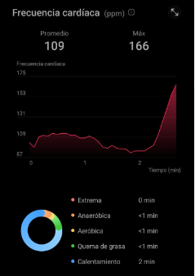

**CONCLUSIÓN**

La prueba del test de leger aplicado anteriormente a Natalia arroja un resultado de un ritmo en su frecuencia cardiaca promedio de 109 ppm y un VO2max de 166ppm . A través de la gráfica se puede observar que su trabajo cardiovascular se mantuvo en el calentamiento dando fin al test en el inicio del PERIODO 3.